
臺北市立大直高級中學104學年度第1學期
【國中各領域教學研究會開會時間與地點】

日期 | 時間 | 地點 | 科目 | 主持人 | 地點 | 科目 | 主持人
8/26(三) | 13:30-16:00 | J702 | 國文 | 蔡祺怡 | J706 | 自然 | 楊靜玫
8/26(三) | 13:30-16:00 | J703 | 英文 | 陳鴻慧 | J707 | 綜合活動 | 王穩琇
8/26(三) | 13:30-16:00 | J704 | 數學 | 蔡易融 | J708 | 藝術與人文 | 林欣美
8/26(三) | 13:30-16:00 | J705 | 社會 | 江朋儒 | J709 | 健康與體育 | 廖瓊梅
- 請各學科、領域召集人務必逐一轉知科內全體教師準時與會，不再另發紙本開會通知單。本開會訊息已公告於本校網站”教務處>國中教研組>領域教學研究會”。
(國中部議程) 領域： 數 學
本教學組討論本請於教學研究會後繳交至「教務處.國中教研組」
- 主席報告：
- 校長致詞：
- 業務報告：
- 各處室宣導事項：請詳見「宣導事項」。
- 學科（領域）報告：亮點課程計畫
- 各資料繳交時程：
繳交資料 | 啥時交 | 交給誰
簽到表、教學組討論本、Email確認單 | 教學研究會後 | 秀勻
105年度亮點計畫經費確認 | 教學研究會後 | 秀勻
段考命題教師及範圍 | 教學研究會後 | 純足
成績輸入及次數設定 | 教學研究會後 | 麗慧
九月份研習申請書 | 教學研究會後 | 佩璇
圖書館討論本 | 教學研究會後 | 圖書館
本次會議紀錄 | 9/2(三) | 秀勻
活化教學知能工作坊計畫書 | 9/2(三) | 大直e課室
課程計畫表 | 9/11(五) | 學校日網站
十月份研習申請書 | 9/18(五) | 佩璇
- 討論事項(詳見教學組、圖書館討論本及各討論單)
- 臨時動議：
- 散會：

確認103學年度下學期補救教學實施方式及作業繳交(考試)地點。
補救教學說明會以及相關表格請見「教務處>國中部教研組>補救教學」。
(以下表格可自行增加欄位)
日期 | 星期 | 年級 | 科目 | 辦理事項 | 補考實施時間 作業繳交截止時間 | 補考地點 作業繳交地點
9/2 | 三 | 八年級 | 數學 | 補救教學  說明 | 作業繳交  9/11截止 | 國中導師室  光閔師
9/2 | 三 | 九年級 | 數學 | 補救教學  說明 | 作業繳交  9/11截止 | 國中導師室  夙吟/易融師
確認103學年度下學期補救教學負責人(若有誤植請直接修改)
科別 | 國7升國8 | 國8升國9 | 科別 | 國7升國8 | 國8升國9
國文 | 鄞以玟 | 姚婷齡 | 健體(健教) | 廖瓊梅
英文 | 陳昱圻 | 林秋琴 | 健體(體育) | 王玉婷 | 許珍瑜
數學 | 鄭光閔  唐鎮傑 | 蔡易融  蕭夙吟  李淑媛師 | 綜合(輔導) | 王穩琇 | 孫治美
自然 | 生物：趙宜萍 | 理化：穆柏安 | 綜合(童軍) | 劉懿瑩
社會(地理) | 江朋儒 | 王竣霆 | 綜合(家政) | 葉如瑩 | 陳雅慧
社會(歷史) | 湯惠亘 | 鄭嘉蓁 | 藝文 (美術/音樂/表藝) | 音樂：廖經華  美術：林欣美 | 音樂：廖經華  表藝：張幼玫
社會(公民) | 呂忻昀 | 舒莊 | 藝文 (美術/音樂/表藝) | 音樂：廖經華  美術：林欣美 | 音樂：廖經華  表藝：張幼玫

活化教學知能工作坊(PLC)：請共同規劃本學期活化教學知能工作坊計畫。
更多PLC相關檔案可至「教務處>國中部教研組>檔案下載」。

臺北市國民中學專業學習社群活化教學知能工作坊計畫
臺北市立大直高中(國中部) 數學領域專業學習社群
104學年度第一學期 活化教學知能工作坊計畫
- 依據：101年8月28日教育局教中字第10140556400號函。
- 目標：發展校本課程。
- 工作坊主題：亮點課程討論與實施。
- 主題簡介：於現有課程中結合亮點課程，並請校內實施教師分享經驗，以提升教學效能。
- 實施方式：內聘講座研習、經驗分享、同儕觀課。
- 參加人員：領域全體教師。
- 工作坊流程 (備註：不含2次分區共同研修及群組召集人專業社群運作場次時間)
場次 | 日期 | 課程內容 | 講座或負責人 | 活動時間
1 | 8/26 | 期初教學研究會議 | 蔡易融 | 13:00-16:00
2 | 9/23 | 亮點計畫課程討論 | 蔡易融 | 13:00-16:00
3 | 9/30 | 會考非選擇題改卷分享 | 蕭夙吟 | 13:00-16:00
4 | 10/21 | 台北市第二群組學  校共備研習分享會 | 數學科  輔導團 | 13:00-16:00
5 | 10/28 | 期中教學研究會議 | 蔡易融 | 13:00-16:00
6 | 11/25 | 亮點課程經驗分享 | 蔡易融 | 13:00-16:00
7 | 12/16 | 期末教學研究會議 | 蔡易融 | 13:00-16:00
8 | 12/23 | 分組合作學習-觀課 | 唐鎮傑 | 13:00-16:00
八、預期效益：豐富校本課程。
九、經費與行政協同：活化教學經費。
十、檢核與回饋方式：完成研習時數登入，亮點課程分享，同儕觀課。
十一、本計畫經領域專業學習社群討論後經校長核可後實施。

確認本學期作業抽查之內容及範圍。(12/28(一)中午抽查、12/31(三)早上補交)教學組將於12/23(三)中午召集各班學藝股長進行工作說明，作業次數、批改次數均需詳實填寫。
更多資訊可至「教務處>國高中教研組共通業務>作業抽查」
科別 | 抽查內容 | 預定範圍 (批改次數)
七年級數學 | 習作 | 1-1~2-3 (9次)
八年級數學 | 習作 | 1-1~3-2 (10次)
九年級數學 | 習作 | 1-1~2-2 (7次)
確認本學期實施教學觀摩及校長觀課教師。
(結合「教專(鎮傑初階及夙吟進階)」及「分組合作學習計畫」)
教學觀摩教師 | 預定實施日期 | 預定實施班級
唐鎮傑 | 待商榷 | 待商榷
校長觀課教師 | 預定實施日期 | 預定實施班級
唐鎮傑 | 待商榷 | 待商榷
台北市第二群組學校共備研習分享會時間地點(更詳細資訊待後續發文)
各領域請共同討論並準備15分鐘簡報，分享領域內共同備課之課程研發、實施之過程(多學科領域，請擇一學科代表報告即可)
領域 | 辦理日期 | 承辦學校
國 | 10/22 | 新興國中
英 | 10/19 | 新興國中
數 | 10/21 | 五常國中
社 | 10/21 | 北安國中或民權國中
自 | 11/10 | 大同高中或建成國中
綜合 | 10/22 | 長安國中或蘭州國中
藝文 | 10/20 | 大直高中
健體 | 10/22或10/29 | 濱江國中或蘭州國中

再次確認各學科日常成績評量準則及區間，並請確遵標準。
 | 日常成績區間
 | 七年級 | 八年級 | 九年級 | 日常成績評量方式
國文科 |  |  |  | 作業及其他 | 測驗 |  |  | 學習態度
國文科 | 73-88 | 73-88 | 73-88 | 50% | 30% |  |  | 20%
英文科 |  |  |  | 小考 | 作業 |  |  | 學習態度
英文科 | 85-95 | 80-90 | 70-85 | 40% | 40% |  |  | 20%
數學科 |  |  |  | 測驗 | 作業 |  |  | 學習態度
數學科 | 78-85 | 78-85 | 78-85 | 50% | 30% |  |  | 20%
理化科 |  |  |  | 測驗 | 作業 |  |  | 學習態度
理化科 | 無 | 80–90 | 80–90 | 45% | 35% |  |  | 20%
生物科 |  |  |  | 測驗 | 作業 |  |  | 學習態度
生物科 | 80-90 | 無 | 無 | 40% | 40% |  |  | 20%
地球科學 |  |  |  | 作業 | 平時測驗 |  |  | 學習態度
地球科學 | 無 | 無 | 78-88 | 30% | 50% |  |  | 20%
 | 七年級 | 八年級 | 九年級 | 日常成績評量方式
生活科技(8) |  |  |  | 認知 |  |  |  | 學習態度
生活科技(8) | 無 | 85-95 | 無 | 50% |  |  |  | 50%
電腦(7) |  |  |  | 作業 | 平時測驗 |  |  | 學習態度
電腦(7) | 80-90 | 無 | 無 | 40% | 40% |  |  | 20%
社會領域 |  |  |  | 作業 | 評量 |  |  | 學習態度
社會領域 | 80-90 | 78-90 | 78-90 | 33% | 33% |  |  | 33%
美術科(7) |  |  |  | 作業 |  |  |  | 學習態度
美術科(7) | 80-95 |  |  | 60% |  |  |  | 40%
美術科(9) |  |  |  | 作業 |  |  |  | 學習態度
美術科(9) |  |  | 85-95 | 50% |  |  |  | 50%
音樂科 |  |  |  | 筆試 |  |  |  | 學習態度
音樂科 | 75-88 | 73-88 | 75-90 | 50% |  |  |  | 50%
童軍 |  |  |  | 學習單 | 測驗 |  | 小隊競賽 | 學習態度
童軍 | 80-90 | 80-90 | 80-90 | 25% | 25% |  | 25% | 25%
輔導 |  |  |  | 作業
輔導 | 80-90 | 80-90 | 80-90 | 50% |  |  |  | 50%
家政科 |  |  |  | 作業 |  |  |  | 學習態度
家政科 | 82-92 | 82-92 | 82-92 | 80% |  |  |  | 20%
體育科 |  |  |  | 筆試 | 出席 |  | 服裝 | 學習態度
體育科 | 75-90 | 75-90 | 75-90 | 50% | 10% |  | 10% | 30%
健康教育(7) |  |  |  | 作業 | 學習單 |  |  | 學習態度
健康教育(7) | 75-85 |  |  | 45% | 45% |  |  | 10%
健康教育(8) |  |  |  | 學習單與習作 | 測驗 |  |  | 學習態度
健康教育(8) |  | 75-90 |  | 40% | 30% |  |  | 30%
健康教育(9) |  |  |  | 學習單與習作 | 測驗 |  |  | 學習態度
健康教育(9) |  |  | 75-85 | 40% | 50% |  |  | 10%
各學科期末考試題分析與檢討。

各領域個別事項討論
領域 | 事項 | 修正/討論結果 | 備註
國文 | 國語文競賽指導老師
國文 | 攜手計畫上課教師 | 董家興 | 星期:
國文 | 分組合作學習參與教師 | 鄞以玟 | 研習日期:9/11-12
英文 | 英語文競賽指導老師
英文 | 攜手計畫上課教師 | 許麗讌 | 星期:
數學 | 攜手計畫上課教師 | 唐鎮傑 | 星期:
數學 | 分組合作學習參與教師 | 唐鎮傑 | 研習日期:9/11-12
自然 | 分組合作學習參與教師 | 穆柏安 | 研習日期:9/11-12
綜合 | 精進教學計劃執行
綜合 | 亮點計畫(生命)經費執行
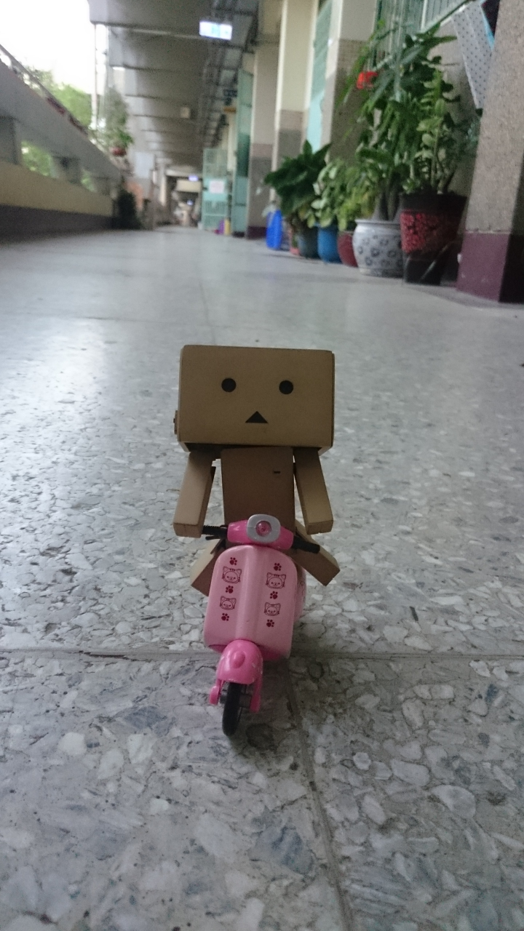
祝大家開學順利～～

